DESEMPEÑO COMERCIAL Y ESTRATEGIA — RESTAURANTE LA ANALÍTICA
Informe ejecutivo — Semanas 1 y 2 de operación
1. Resumen ejecutivo
En las primeras dos semanas de operación se registraron 500 transacciones (250 por semana) por un total de $3,886.56 en ingresos. Los ingresos bajaron levemente de $1,962.68 en la semana 1 a $1,923.88 en la semana 2 (-2.0%), y el ingreso promedio por transacción pasó de $7.85 a $7.70. El hallazgo principal: el producto más vendido (Drink, 59 registros) es de los que menos ingresos genera (~$101), mientras que Steak encabeza los ingresos ($1,249.50) con menos de la mitad de esas ventas. Además, solo 1 de cada 5 clientes de la semana 1 volvió a comprar en la semana 2.
2. Desempeño del menú: ingresos vs. frecuencia de compra
Al comparar los 10 productos del menú, Drink es el más vendido (59 registros) pero uno de los que menos ingresos aporta (~$101), mientras que Steak genera el mayor ingreso ($1,249.50) con menos ventas (50 registros). Frecuencia e ingresos no son equivalentes: un producto de bajo costo puede venderse mucho sin ser relevante para el ingreso total, y viceversa. Esto sugiere evaluar el menú con ambos indicadores, no solo con volumen de ventas.
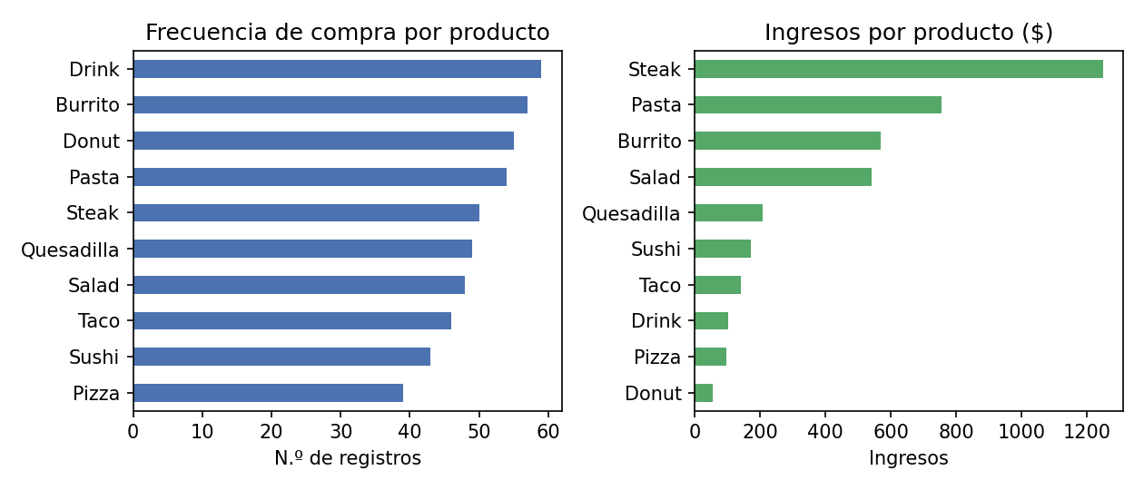
3. Comportamiento semanal
Los registros de venta se mantuvieron estables (250 en cada semana), pero los ingresos y el ingreso promedio por registro cayeron levemente en la semana 2. Con solo dos semanas de datos no es posible atribuir esta variación a una causa específica; se recomienda dar seguimiento en semanas adicionales antes de sacar conclusiones definitivas.
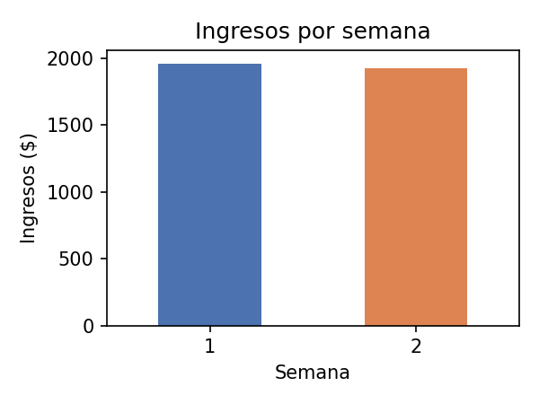
4. Diagnóstico de recurrencia
De los 221 clientes únicos de la semana 1, 46 volvieron a comprar en la semana 2 (tasa de recurrencia: 20.8%). Esto indica una base de clientes mayormente ocasional. Se recomienda lanzar un incentivo de regreso (cupón o programa de fidelización) dirigido a compradores de una sola semana, para elevar la recurrencia y generar más datos que permitan medir su efecto.
5. Perfil de consumo y recomendación final
A nivel agregado por ocupación, los mayores ingresos acumulados provienen de: Compensation Analyst ($116.68), Sales Representative ($104.18), Marketing Manager ($99.40), Cost Accountant ($80.21) y Assistant Media Planner ($72.69). Estos son patrones de grupo, no afirmaciones sobre clientes individuales.
- Acción prioritaria: lanzar una campaña de fidelización en la semana 3 dirigida a clientes de compra única, y monitorear su efecto en la tasa de recurrencia y el ingreso promedio por registro.
Nota metodológica: los datos disponibles incluyen precios de venta pero no costos, cantidades ni descuentos. Por tanto, este informe analiza ingresos, frecuencia de compra y recurrencia — no rentabilidad, utilidad ni margen. Las variaciones descritas son asociaciones observadas en dos semanas, no relaciones de causalidad.

